Diseño de la aplicación: bocetos y planos
Interfaz de usuario, arquitectura y lógica de negocio
Nombre del alumno: Roberto Guzman Arechiga
Materia: Desarrollo de aplicaciones / Siemens Mendix
Fecha: 21 de mayo de 2026

1. Enfoque de diseño
El diseño de la aplicación se organiza en capas para separar interfaz, lógica, datos y seguridad. En Mendix, la construcción se modela mediante páginas, modelo de dominio, microflows, nanoflows, roles y reglas de acceso.

2. Arquitectura propuesta
La arquitectura propuesta sigue una estructura por capas, adecuada para una aplicación empresarial de gestión de tareas.
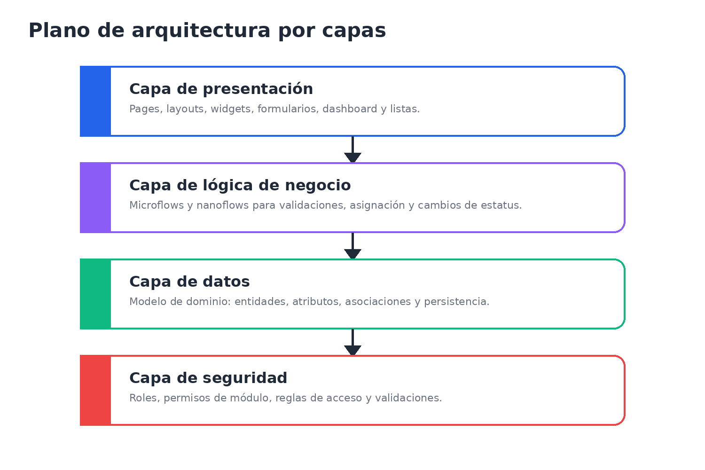
Figura 1. Arquitectura por capas de la aplicación.

3. Modelo de dominio
El modelo de dominio considera las entidades principales: Usuario, Departamento, Proyecto, Tarea, Comentario y Archivo. Estas entidades permiten representar los datos centrales del negocio y sus relaciones.
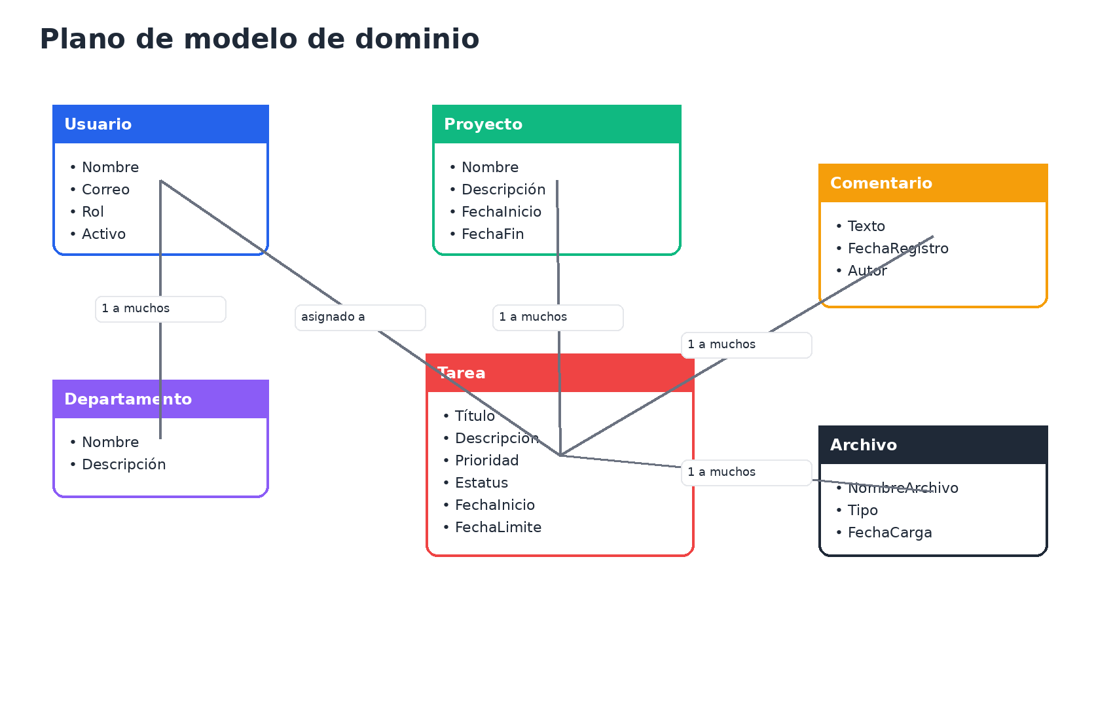
Figura 2. Plano de modelo de dominio.

4. Flujo principal de negocio
El flujo inicia con la creación de una tarea y termina con su cierre después de validar avances y evidencias.
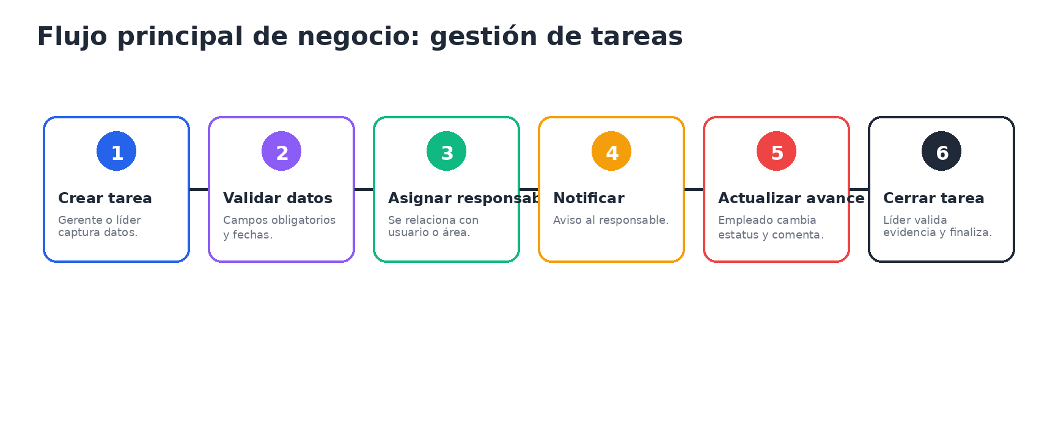
Figura 3. Flujo principal de gestión de tareas.

5. Bocetos de interfaz de usuario
Los siguientes bocetos muestran una propuesta inicial de interfaz para el prototipo en Mendix.

Boceto 4. Pantalla de inicio de sesión.
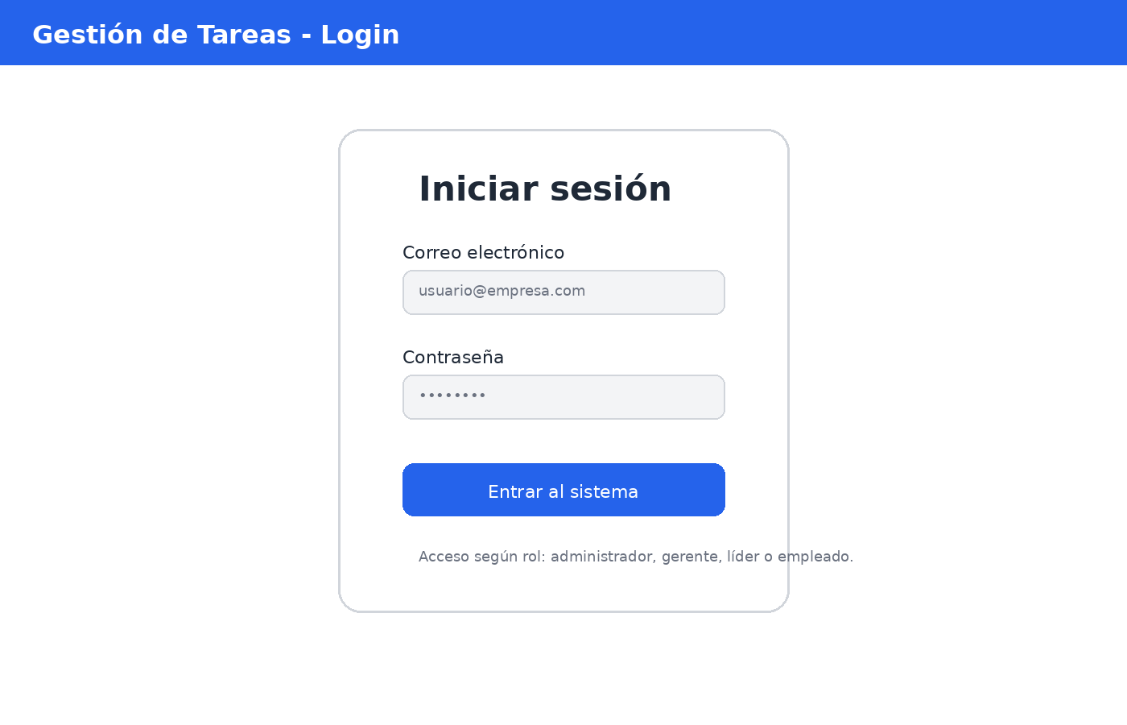
Figura 4. Pantalla de inicio de sesión.

Boceto 5. Panel principal con indicadores y tareas recientes.
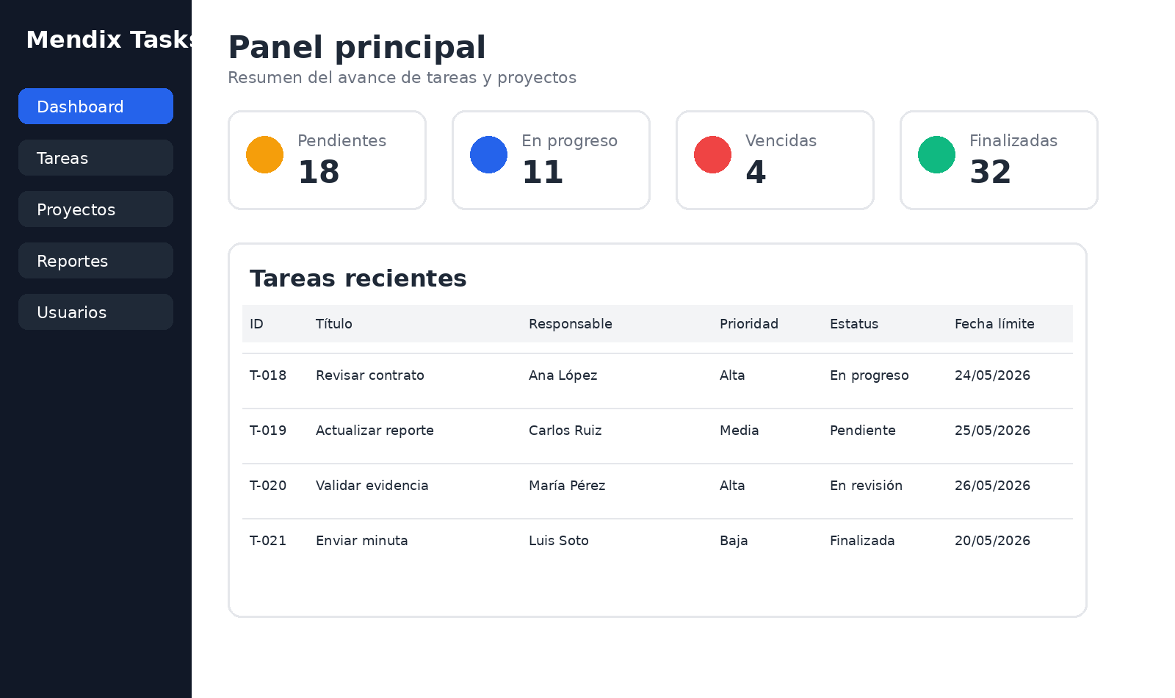
Figura 5. Panel principal con indicadores y tareas recientes.

Boceto 6. Formulario de registro de nueva tarea.
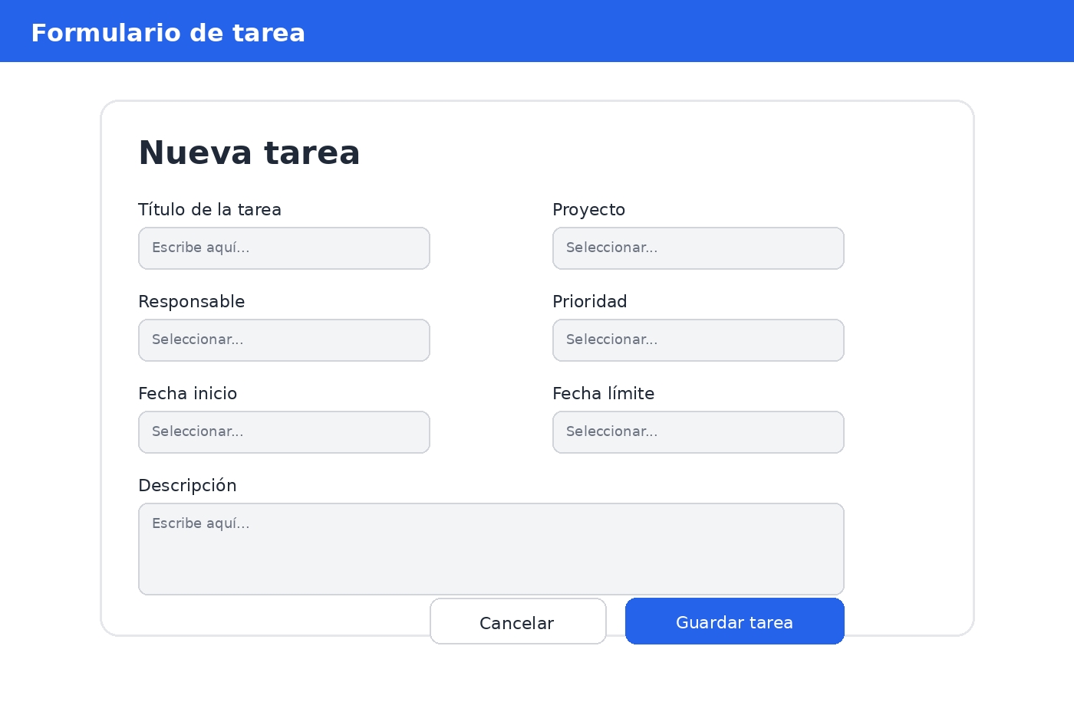
Figura 6. Formulario de registro de nueva tarea.

6. Pantallas del sistema
Pantalla | Usuarios que la usan | Función
Login | Todos | Autenticar usuarios antes de ingresar.
Dashboard | Gerente, líder, empleado | Mostrar resumen de tareas, vencimientos e indicadores.
Lista de tareas | Todos según rol | Consultar, filtrar y seleccionar tareas.
Formulario de tarea | Gerente, líder | Crear o editar datos de tareas.
Detalle de tarea | Todos según permiso | Ver comentarios, evidencia y cambios de estatus.
Reportes | Administrador, gerente | Analizar productividad y avance.
Administración | Administrador | Gestionar usuarios, roles y catálogos.

7. Microflows principales
Microflow | Disparador | Descripción
MF_CrearTarea | Botón Guardar | Valida campos, crea la tarea y asigna responsable.
MF_CambiarEstatus | Botón Actualizar | Verifica permisos y registra el cambio de estatus.
MF_AgregarComentario | Botón Comentar | Guarda el comentario con usuario y fecha.
MF_ValidarFechas | Antes de guardar | Evita fechas límite anteriores a la fecha de inicio.
MF_GenerarReporte | Botón Generar | Filtra tareas por proyecto, responsable, prioridad y estatus.
MF_MarcarVencidas | Evento programado | Identifica tareas con fecha límite vencida.

Referencias consultadas
- Mendix Documentation - Studio Pro 10 Guide.
- Mendix Documentation - Domain Model.
- Mendix Documentation - Module Security.
- Mendix Documentation - Version Control.

